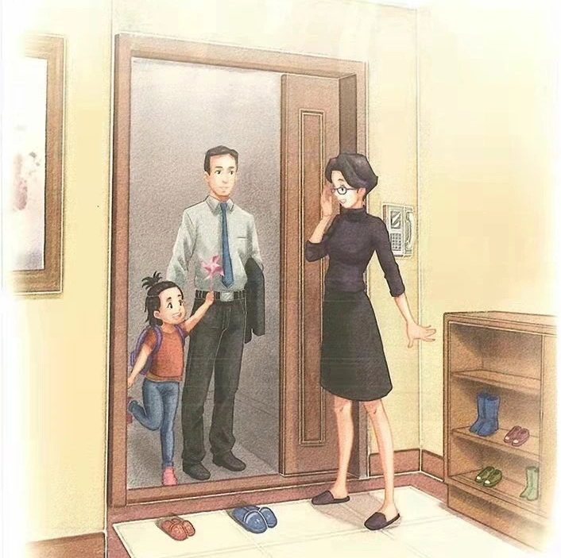
# 生活适应
## 家庭生活
### 我的家
#### 课程
爸爸从学校接小朋友回家啦。图中的妈妈在门口迎接小朋友，真是幸福的一家。今天我们来学一学家里有哪些地方吧。

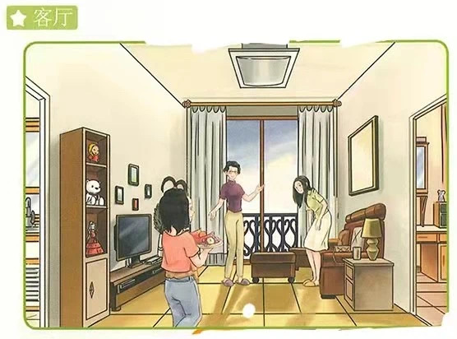
# 生活适应
## 家庭生活
### 我的家
#### 课程
这是客厅，客厅里有沙发和电视。客厅可以用来招待客人。家里来客人的时候，小朋友可以端上一盘子水果。

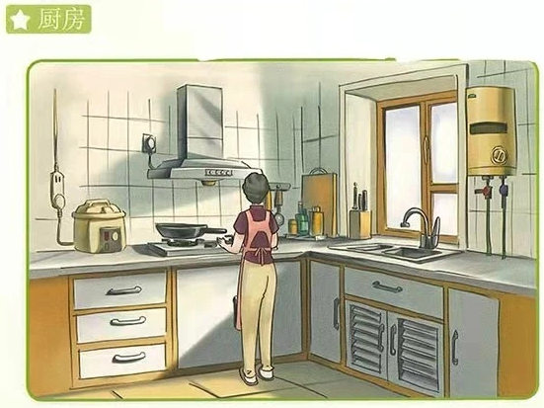
# 生活适应
## 家庭生活
### 我的家
#### 课程
这是厨房。妈妈经常厨房里做饭。厨房里有橱柜和煤气炉，还有水池。

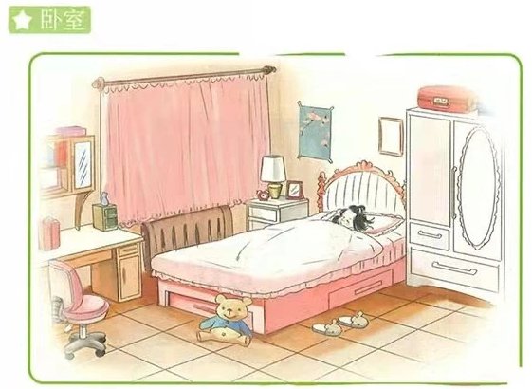
# 生活适应
## 家庭生活
### 我的家
#### 课程
这是我的卧室，卧室是用来学习和睡觉的地方。里有我柔软的床，柜子和桌子。

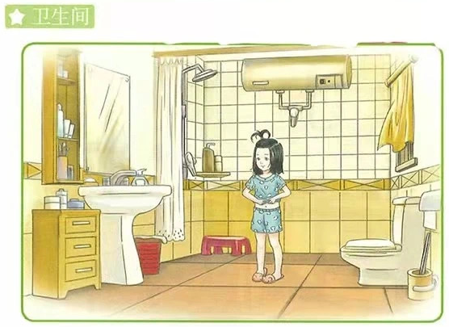
# 生活适应
## 家庭生活
### 我的家
#### 课程
这是卫生间，里有马桶，洗手池，还有浴室，小朋友每天晚上要在浴室里洗澡。

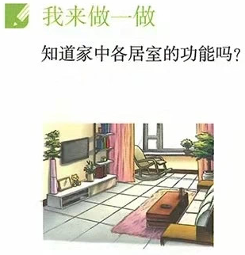
# 生活适应
## 家庭生活
### 我的家
#### 练习
##### 讲一讲
这是客厅，我们可以在客厅看电视，招待客人。
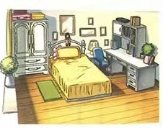
# 生活适应
## 家庭生活
### 我的家
#### 练习
##### 讲一讲
这是卧室，我们在床上里睡觉，还可以在书桌上学习。

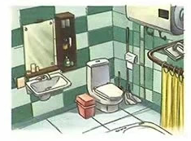
# 生活适应
## 家庭生活
### 我的家
#### 练习
##### 讲一讲
这是洗手间，我们可以在洗手间里上厕所，洗澡。

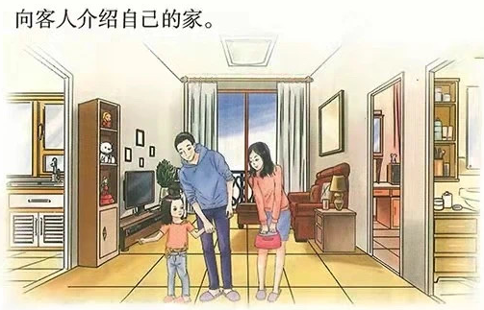
# 生活适应
## 家庭生活
### 我的家
#### 练习
##### 做一做
家里来客人啦。向他们介绍一下你的家吧。

